2006～2007第二学期2006级“物理实验Ⅲ-1”期末考试试卷（A卷）
一、填空，选择，简答题（任选4题，若多答则按前4题积分）（在选择题答案上画圈O）
1. 用QJ23型电桥（单电桥）测量阻值均为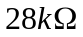的电阻，合理的比例臂应选择（比例臂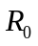有4个10进位标准
电阻器盘组成，最大阻值为9999）
A. 0.1 B. 1 C. 10 D. 100
2. 在用QJ44型双电桥测低电阻时，采用的接线法为
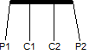
A. B. 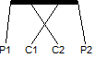 C. 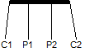 D. 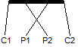
A. 二端钮接法 B. 三端钮接法 C. 四端钮接法 D. A.C.任一种
3. 进行十一线电位差计实验时，在工作电流标准化（校准）的过程中，检流计始终单方向偏转，无法指零，以下
哪一因素与此无关
A. 标准电池接反 B. 电源开关未开 C. 测量回路断路 D. 标准电池断路
4. 在观察利萨茹图形时，使图形稳定的调节方法有
A. 通过示波器同步调节，使图形稳定
B. 调节信号发生器的输出频率
C. 改变信号发生器的输出幅度
D. 调节示波器时基微调旋钮，改变扫描速度，使图形稳定
5. 用电磁感应法，测磁场的磁感应强度时，在什么情形下感应电动势幅值绝对值越大
A. 感应线圈平面的发现与磁力线成90度角
B. 感应线圈平面的发现与磁力线成0度角
C. 感应线圈平面的发现与磁力线成180度角
D. 感应线圈平面的发现与磁力线成270度角
6. 关于牛顿环干涉条纹，下面说法正确的是
A. 是光的等倾干涉条纹
B. 是光的等厚干涉条纹
C. 条纹从内到外间距不变
D. 条纹从内到外逐渐变疏
7. 用螺旋测微计测量长度时，要读取零点误差，以便消除______________误差
8. 有一个角度AOB，用最小分度值为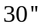的分光计测量得其OA边和OB边的左右游标读数如下，求该角度的值：

OA边 |  | OB边
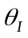 | 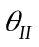
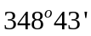 | 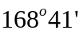 | 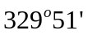 | 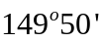
答：
二、有效数字及运算
1. 计算下列函数有效数的结果
（1）X=9.80, lnx=_____________________
（2）X=5.84, 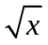=____________________
（3）X=0.5275 =___________________
2. 把下列各数按数字修约规则取为四位有效数字
（1）21.495
（2）43.465
（3）8.1308
三、推导不确定度传递公式
（1）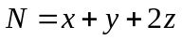
（2）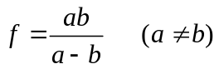
四、用流体静力环衡法测固体密度，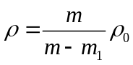，测得
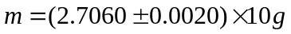，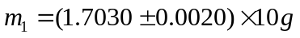，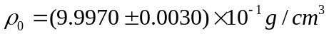
求固体密度的测量结果（写出结果表达式）
五、为确定电阻随温度变化的关系式，测得不同温度下的电阻表如下表，试用最小二乘法确定关系式：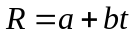

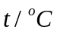 | 19.0 | 25.0 | 30.1 | 36.0 | 40.0 | 45.1 | 50.0
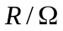 | 76.30 | 77.80 | 79.95 | 80.80 | 82.35 | 83.90 | 85.10
提示：对于方程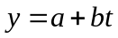，用最小二乘法确定的a，b满足下列方程组：
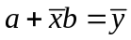
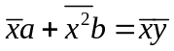

答案：
一．
1-6：CCAABB
7: 系统
8：18度52分
二.
1.（1）2.282 （2）2.42 （3）0.009206
2.（1）21.50 （2）43.46 （3）8.131
三.
（1）dn=dx+dy+2dz

